Ծրագրի իրականացման համար ուղղակի վաճառքի ձևով տրամադրվող տարածքները և այն տարածքները, որոնց նկատմամբ ճանաչվելու է հանրության գերակա շահ
Հավելված N 4
ՀՀ կառավարության 2023 թվականի մարտի 2-ի N 279-Ա որոշման

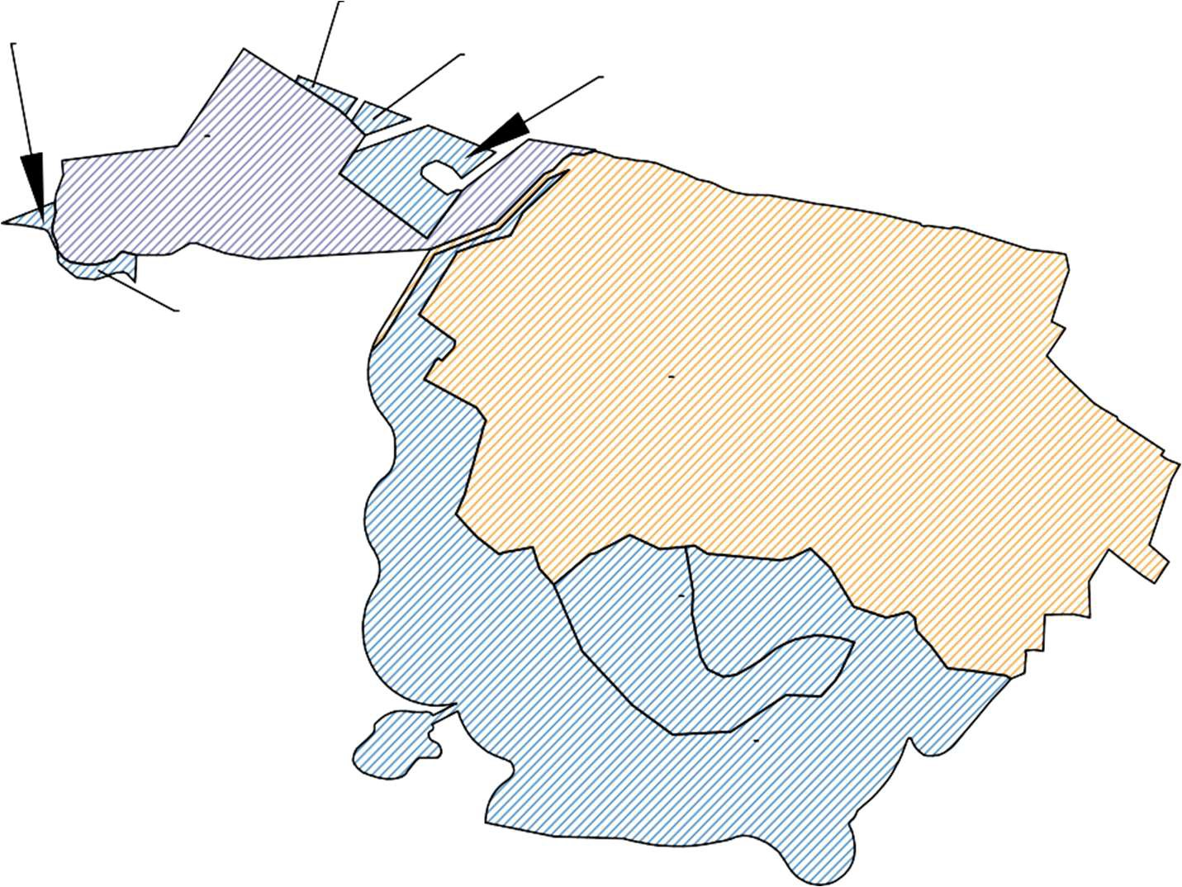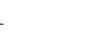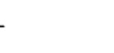Ուղղակի վաճառքի ձևով օտարվող 136.458461 հա հողամասերը գտնվում են հետևյալ գոտիների տարածքներում.
Ա 2.3
Ա 2.4
Ա 2.5 Ա 2.6
Ա 1.2
Ա 2.7
Ա 1.1
Ա 2.2
Ա 2.1
135.4625 հա մակերեսով Ա 1.1 հողատարածքից – 14.458561 հա
27.375 հա մակերեսով Ա 1.2 հողատարածքից – 25.1959 հա Ա2 – 96.8040 հա
Տարածքները, որոնք ճանաչվելու են հանրության գերակա շահ. 135.4625 հա մակերեսով Ա 1.1 հողատարածքից – 110.712 հա
27.3751 հա մակերեսով Ա 1.2 հողատարածքից – 2.1793 հա

Ա 1 և Ա 2 հողատարածքների մակերեսների հանրագումար

ՀԱՅԱՍՏԱՆԻ ՀԱՆՐԱՊԵՏՈՒԹՅԱՆ
Նշան. |  | Անվանում | Մակերես (հա)
Ա 1 | Ա 1.1 | Ապարան համայնքում (Վարդենուտ գյուղի տարածք) գտնվող հողատարածք | 135.4625
Ա 1 | Ա 1.2 | Ապարան համայնքում (Արագած գյուղի տարածք) գտնվող հողատարածք | 27.375
Ա 2 | Ա 2.1 | Ապարան համայնքում (Վարդենուտ գյուղի տարածք) գտնվող հողատարածք | 75.4838
Ա 2 | Ա 2.2 |  | 14.8023
Ա 2 | Ա 2.3 |  | 0.4319
Ա 2 | Ա 2.4 |  | 0.4195
Ա 2 | Ա 2.5 |  | 0.5440
Ա 2 | Ա 2.6 |  | 4.4626
Ա 2 | Ա 2.7 |  | 0.6599
Ընդամենը |  |  | 259.6416

ՎԱՐՉԱՊԵՏԻ ԱՇԽԱՏԱԿԱԶՄԻ
ՂԵԿԱՎԱՐԻ ՏԵՂԱԿԱԼ Ա. ԽԱՉԱՏՐՅԱՆ

2244..0077..22002266

